Republika e Kosovës
Republika Kosova-Republic of Kosovo

Qeveria e Kosovës-Vlada Kosova-Government of Kosovo

Ministria e Puneve te Brendshme
Ministarstvo Unutrasnih Poslova
Departamenti i Financave dhe Shërbimeve të Përgjithshme

LISTË DISTRIBUIMI/ CIRKULARNO PISMO/ ROUTING SLIP

REFERENCË:
PËR/ZA/TO: |  | Edi Gusia/Kryeshefe Egzekutive
CC: |  | Leonora Selmani , Shefe e divizionit per Legjislacion,, Shpresa Zariqi Shefe e Diviziont per Bashkepunim ,Adelina L Kajtazi ,zyrtare e larte per Bashkepunim
PËRMES/PREKO/THROUGH: |  | Arton Jusufi Drejtor DFSHP
NGA/OD/FROM: |  | Zyrafete Murati ZBGJ/Njesia per te drejtat e Njeriut/
TEMA/SUBJEKAT/SUBJECT: |  | RAPORTI VJETOR 2019 PER ABGJ-MAP
Nr. i zyrës:  Br. kancelarije:  Room No.: |  | Lokacioni:  Kucni:  Extension: |  | Data:  Datum:  Date: | 15. 01.202021
Për AKTIVITET/ZA AKTIVNOST/for action |  |  |  |  | x
pëR MIRATIM/ZA USVAJANJE/for approval
PëR NëNSHKRIM/ZA POTPIS/for signature
PëR KOMENTE/ZA KOMENTARE/for comments
A MUND Të DISKUTOJMë/DALI MOZEMO RASPRAVLJATI/may we discuss
VëMENDJA JUAJ/VASA PAZNJA/your attention
SIPAS DISKUTIMIT/KAKOJE RASPRAVLJENO/as discussed
SIÇ ëSHTë KëRKUAR/KAKO JE ZATRAZENO/as requested
SHËNIM DHE PËRGJIGJE/BELESKA I ODGOVOR/NOTE AND RETURN
PëR INFORMIMIN TUAJ/ZA VASU INFORMACIJU/for your information |  |  |  |  | x
AFATI/KRAJNI ROK/DEADLINE

Pershendetje e nderuar,shpresoj te jeni mire me familjen tuaj dhe ta fitojmë te gjithë kete pandemi dhashte Zoti.Pasi qe isha edhe ne pushim,nuk munda ma herët ta dërgoj raportin,pasi qe une nuk dëshiroj ta humb bashkepunimin me ju.e me qe pandemia i pamundësoj takimet tona me te shpeshta,raportin u mundova ta prezantoj me aq sa kam pasur takime dhe aktivitete

DADNJK, ka mbajtur takim pune me znj. Zyrafete Murati, zyrtare për Barazi Gjinore të MPB-MAP

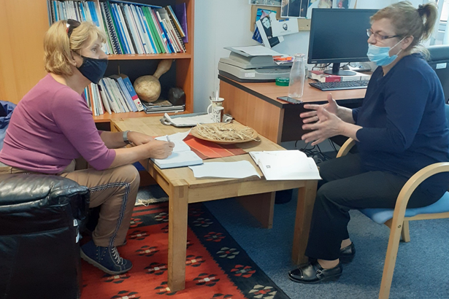
Publikuar më:07/08/2020
Prishtinë, 07.08.2020
Në këtë takim është biseduar për realizimin e objektivave të Programit të Kosovës për Barazi Gjinore, konkretisht për mbajtjen e një trajnimi me zyrtarët komunalë për barazi gjinore me temën “Qasja e Grave në Teknologjinë Informative Mobile”.
Trajnimin do të organizojë MPB-MAP, në koordinim dhe bashkëpunim me MPL-në, me rastin e 16 Ditëve të Aktivizimit, Ditës Ndërkombëtare Kundër Dhunës në Familje.

Me znj.Kadrije kemi mbajtur nje takim, se Cfare aktiviteti mund te bëjmë gjate fushatës se 16 diteve teAktivizmit Dhunës ndaj Gruas dhe Dhunën Nderkombetare kundër dhunës ne Familje.

- 20.07.2020 INFO
DADNJK, ka mbajtur takim pune me znj. Zyrafete Murati, zyrtare për Barazi Gjinore të MPB-MAP.
Në këtë takim është biseduar për realizimin e objektivave të Programit të Kosovës për Barazi Gjinore, konkretisht për mbajtjen e një trajnimi me zyrtaret komunale për barazi gjinore me temën “Qasja e Grave në Teknologjinë Informative Mobile”.
Trajnimi do ta organizojë MPB-MAP, në koordinim dhe bashkëpunim me MPL, me rastin e 16 Ditëve të Aktivizimit, Ditës Ndërkombëtare Kundër Dhunës në Fa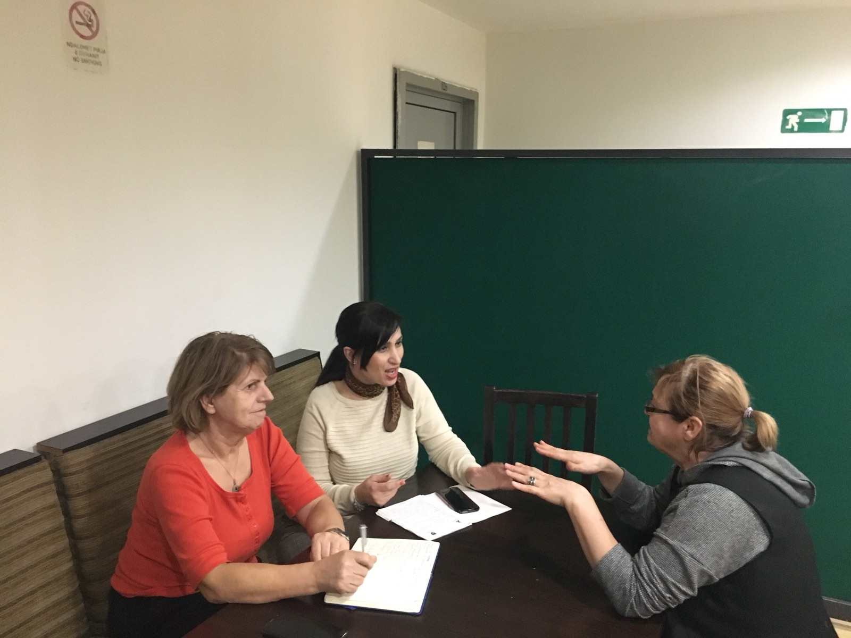

- Marreveshjai prezantimit "Si po kercenohet karriera e Gruas gjate krizes se covid-19" me rastin e "16 Diteve te aktivizmit te Dhunes ndaj gruas dhe Dhunes ne Familje".

.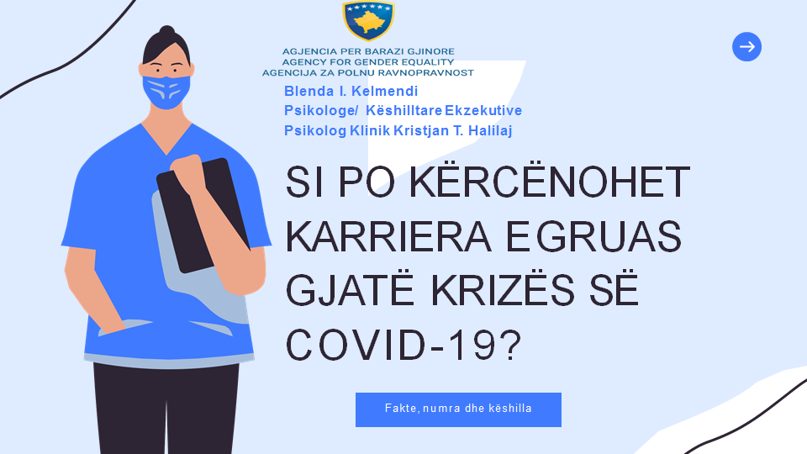
Falenderoj ABGJ-en per mundesin e prezantimit te ketij aktiviteti dhe “institutin per Liri.

Gjatë Fushates Globale te 16 Diteve te Aktivizmit per Elimimin E Dhunes ndaj Guas dhe Dhunes ne Familje, gjithashtu i jam mirënjohëse ABGJ-se per mbeshtetjen edhe znj.Elsa Tahirit zyrtares se organizates se lartëpermendur për shpërfaqjen e temes “Çasja e Grave ne Teknologjinë Informative Mobile gjate Pandemisë ne Platformen Online Zoom”,e mbajtur me 03.12.2020 .Ligjeraten e mirëpriten të gjitha pjesëmarreset me interesim te theksuar, dhe se ky ligjërim ishte, si një busollë më së domosdoshme per orjentimin ne punen dhe jeten e Grave gjate kësaj pandemie.
Shpresoj dhe mirëpres bashkëpunimin tuaj.

- Janar,2020 Kosoven qe ne duam ne Sirius

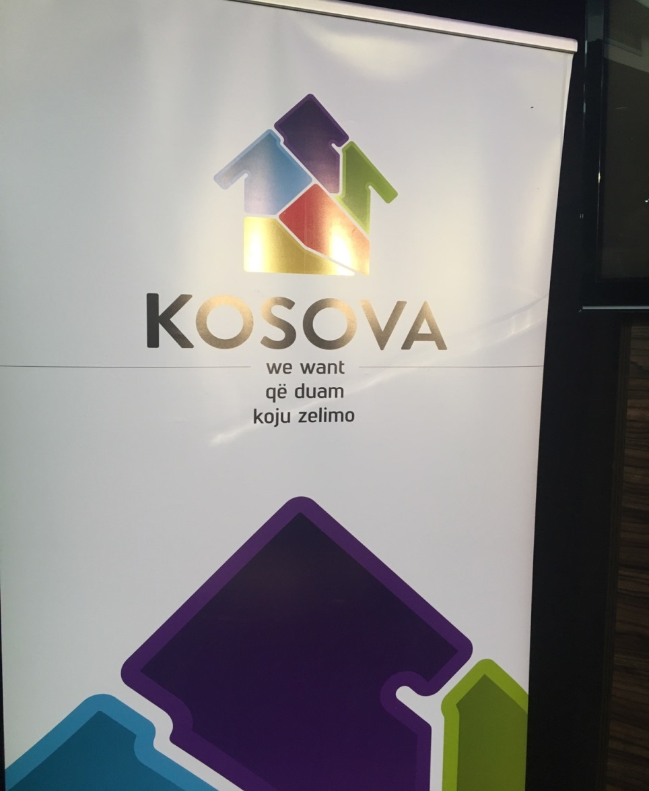
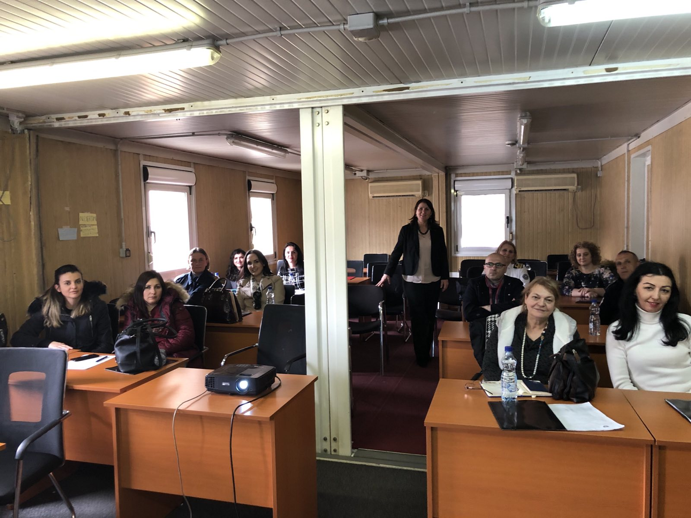

Mars 2020 Trajnim me znj.Hidajete Vokshin
Buxhetimi i përgjegjshëm Gjinorë

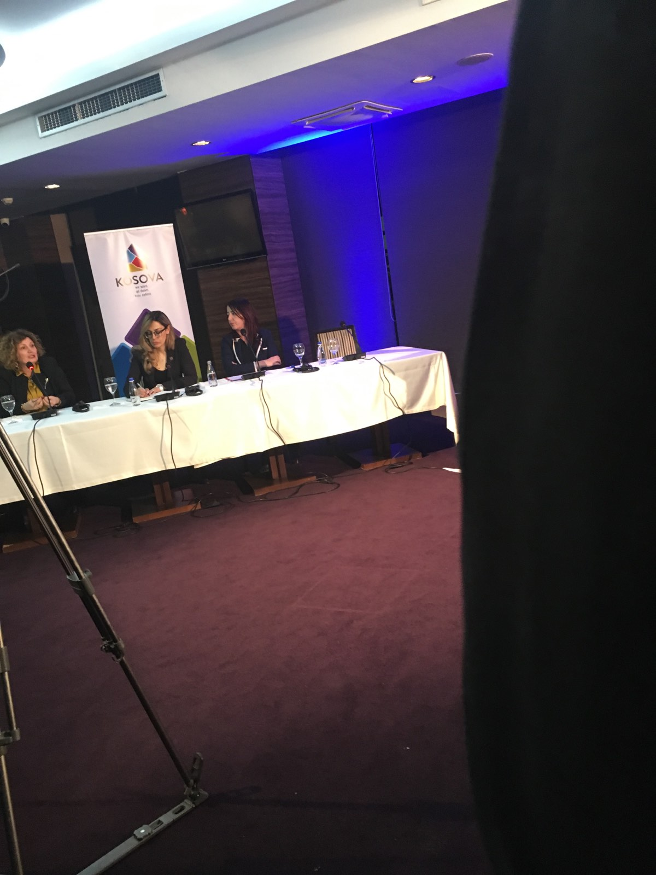

Kosoven qe e duam ishte takim i mbajtur ne Sirius ,ishte shume shpresëdhënës per fokusin gjinor ne dhe shpresëdhënës ne ndertimine çerdheve dhe mbështetjen e nenave vetëushqyese

- Takimin ndërministror ne ambientin e ish Mapit me kadrijen dhes Spresen.,konsultim për arritjen e integrimit te Barazise Gjinore ne shërbimin civil dhe me gjere.

- Arritja e integrimit te Barazisë Gjinore ne shërbimin civil dhe me gjere.
1.Përfaqësimi i shërbyesve civil ne MAP.
Përfshirja e personave me aftësi te kufizuar.
2.Përfaqësimi gjinore ne Komuna.
3.Aktivitetet
Me,respekt ,Zyrafete Murati,zyrtare per Barazi Gjinore

Mpbap

